**Note :** Ceci est simplement « un modèle » à compléter selon vos soins. Des adaptations sont autorisées à condition de les justifier. **Ecoutez les conseils de votre parrain.**

**Première partie : AVOIR UNE VUE D’ENSEMBLE DU PROJET**

1. ***Dessinez l’architecture du projet – comment avez-vous compris le projet ?***

But du projet : Créer un électrocardiogramme avec un indicateur à LED, LEDs qui s’allument en fonction du battement. Acquérir les informations et les traitées (trier et rechercher).

Attendus :

* Réaliser un électrocardiogramme et un cœur qui clignote ne LED grâce à un montage électronique.
* Utiliser un programme (Processing 2) afin d’acquérir les données de l’électrocardiogramme.
* Créer un programme (langage C) permettant de traités les données acquises.

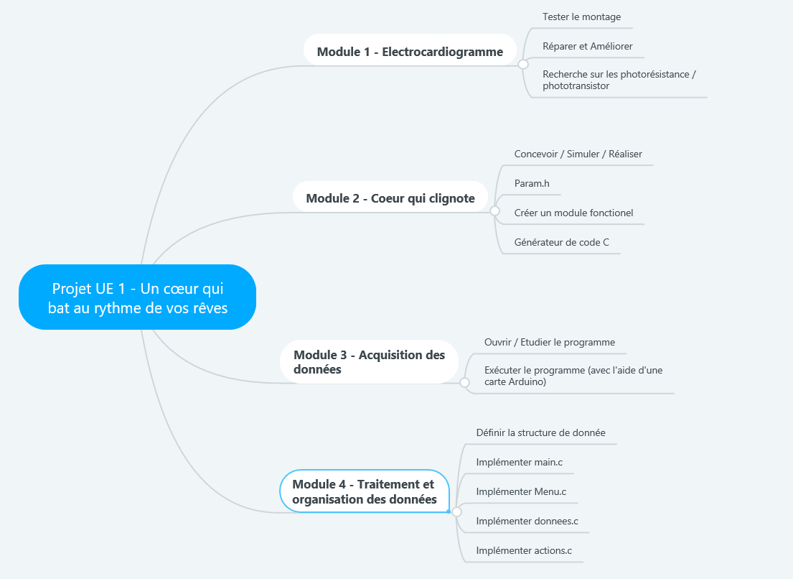

**Deuxième partie : ANALYSEZ LES STRUCTURES DE DONNEES DU PROJET**

***1. Représentation graphique de toutes les structures nécessaires, organisation des fichiers de code Arduino et du code C et dépendances entre les fichiers.***

**Troisième partie : MODULARISATION & WORKFLOW DE FONCTIONS & SCHEMAS ELECTONIQUES**

1. ***Schéma électroniques avec les composants sur Fritzing (vue platine et vue schématique des module cardio et cœur de LEDs ). Comme cette partie comporte une évaluation séparée du projet, vous pouvez faire un document à part entière.***

**Schéma électrocardiogramme :**

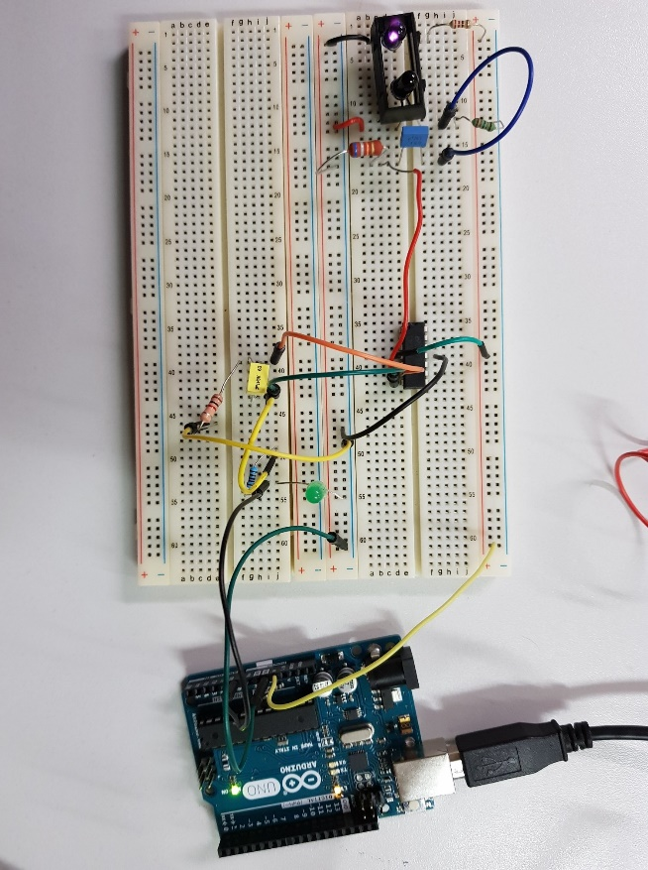²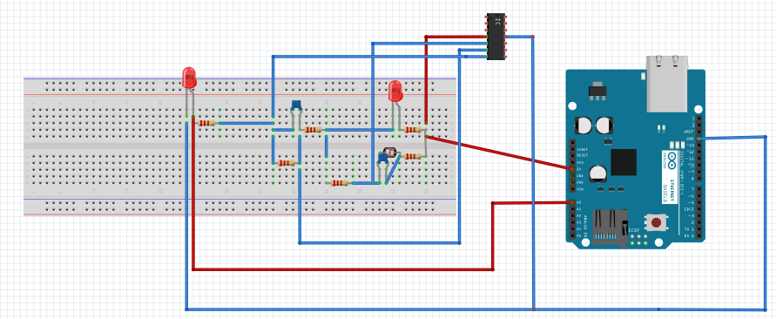

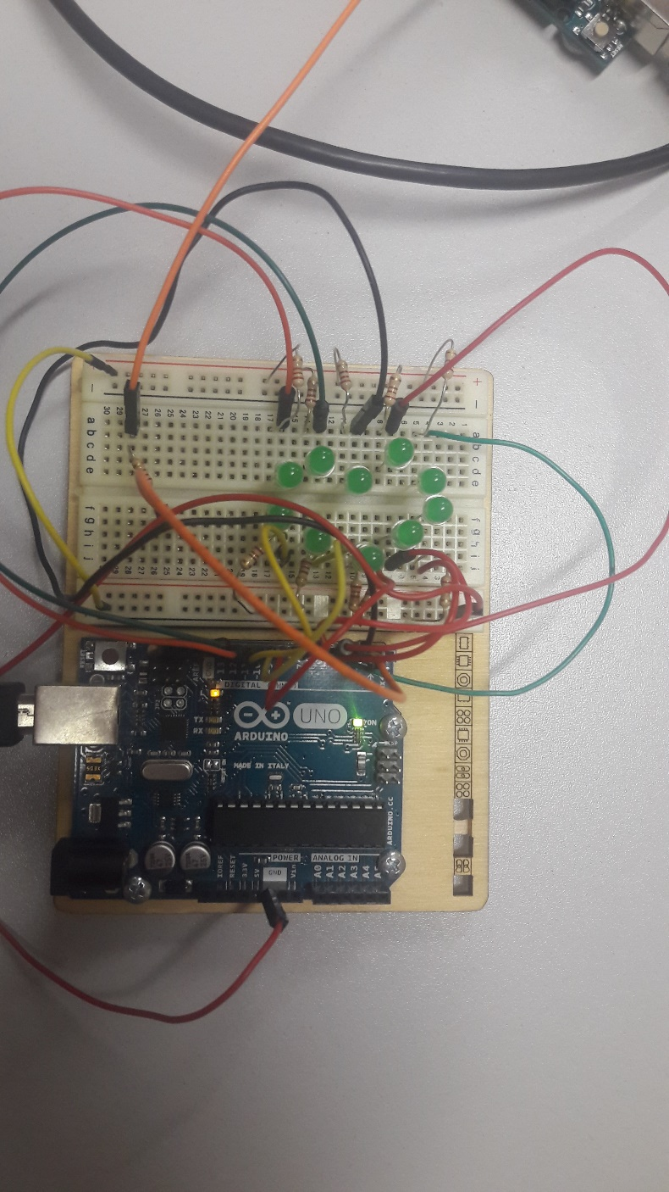

1. ***Description algorithmique chaque partie du projet (module cardio, module cœur de LEDs (inclus la génération automatique du paramétrage à partir d’un programme en C), module Preprocessing/acquisition des données, module lecture et traitement de données en C)***
2. ***Prototypes de l'ensemble des fonctions du projet (faites-le le plus « graphiquement » possible)***

**Quatrième partie : REPARTISSEZ-VOUS LES TACHES**

|  |  |
| --- | --- |
| **Nom : Julien Lorenzo** | **Rôle principal : Chef de projet / gère le montage électronique (Electrocardiogramme) et code C Arduino.** |

|  |  |  |  |  |  |  |  |  |  |  |  |
| --- | --- | --- | --- | --- | --- | --- | --- | --- | --- | --- | --- |
| **Tâches** | **09/11** | **10/11** | **11/11** | **12/11** | **13/11** | **14/11** | **15/11** | **16/11** | **17/11** | **18/11** | **19/11** |
| M1.1 | / | / | / | / | Validé | Validé |  |  |  |  |  |
| M1.2 | / | / | / | / | Validé | Validé |  |  |  |  |  |
| M1.3 | / | / | / | Fait | Validé | Validé |  |  |  |  |  |
| M1.4 | / | / | / | Validé | Validé | Validé |  |  |  |  |  |
| M1.5 | / | / | / | / | … | Fait |  |  |  |  |  |

|  |  |
| --- | --- |
| **Nom : Corentin PAUGAM** | **Rôle principal : Gère le montage du cœur en LEDs (Electronique) et le code permettant de la faire clignoter** |

|  |  |  |  |  |  |  |  |  |  |  |  |
| --- | --- | --- | --- | --- | --- | --- | --- | --- | --- | --- | --- |
| **Tâches** | **09/11** | **10/11** | **11/11** | **12/11** | **13/11** | **14/11** | **15/11** | **16/11** | **17/11** | **18/11** | **19/11** |
| M2.1 | / | / | / | Fait | Fait | Fait |  |  |  |  |  |
| M2.2 | / | / | / | … | … | Fait |  |  |  |  |  |
| M2.3 | / | / | / | / | Fait | Fait |  |  |  |  |  |
| M2.4 | / | / | / | / | … | Fait |  |  |  |  |  |
|  |  |  |  |  |  |  |  |  |  |  |  |

|  |  |
| --- | --- |
| **Nom : Arthur CALDEIREIRO** | **Rôle principal : Gère la lecture et l’organisation des données (code C)** |

|  |  |  |  |  |  |  |  |  |  |  |  |
| --- | --- | --- | --- | --- | --- | --- | --- | --- | --- | --- | --- |
| **Tâches** | **09/11** | **10/11** | **11/11** | **12/11** | **13/11** | **14/11** | **15/11** | **16/11** | **17/11** | **18/11** | **19/11** |
| M4.1 | / | / | / | Fait | Fait | Fait |  |  |  |  |  |
| M4.2 | / | / | / | Fait | Fait | Fait |  |  |  |  |  |
| M4.3 | / | / | / | / | Fait | Fait |  |  |  |  |  |
| M4.4 | / | / | / | / | … | Fait |  |  |  |  |  |
| M4.5 | / | / | / | / | … | … |  |  |  |  |  |
| M4.6 | / | / | / | / | / | / |  |  |  |  |  |

|  |  |
| --- | --- |
| **Nom : Gabriel RICARD** | **Rôle principal : Gère l’acquisition des données (Processing et code C) et le montage électronique, code C Arduino** |

|  |  |  |  |  |  |  |  |  |  |  |  |
| --- | --- | --- | --- | --- | --- | --- | --- | --- | --- | --- | --- |
| **Tâches** | **09/11** | **10/11** | **11/11** | **12/11** | **13/11** | **14/11** | **15/11** | **16/11** | **17/11** | **18/11** | **19/11** |
| M3.1 | / | / | / | Validé | Validé | Validé |  |  |  |  |  |
| M3.2 | / | / | / | Fait | Validé | Validé |  |  |  |  |  |
| M3.Optionel | / | / | / | / | … | Fait |  |  |  |  |  |
| M1.2 | / | / | / | / | Validé | Validé |  |  |  |  |  |
| M1.5 | / | / | / | / | … | … |  |  |  |  |  |